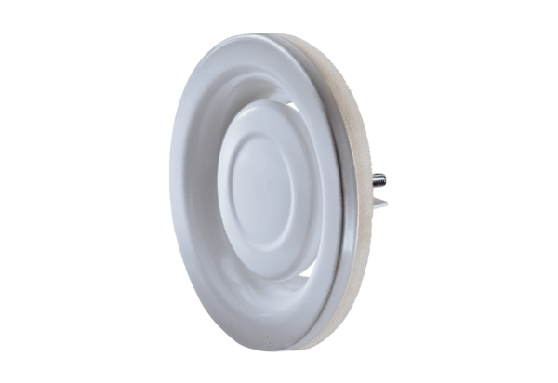Тарельчатый клапан, металл TFA 15Комплект поставки: 1 штукАссортимент: C
Номер артикула: 0151.0371Изготовитель: MAICO

